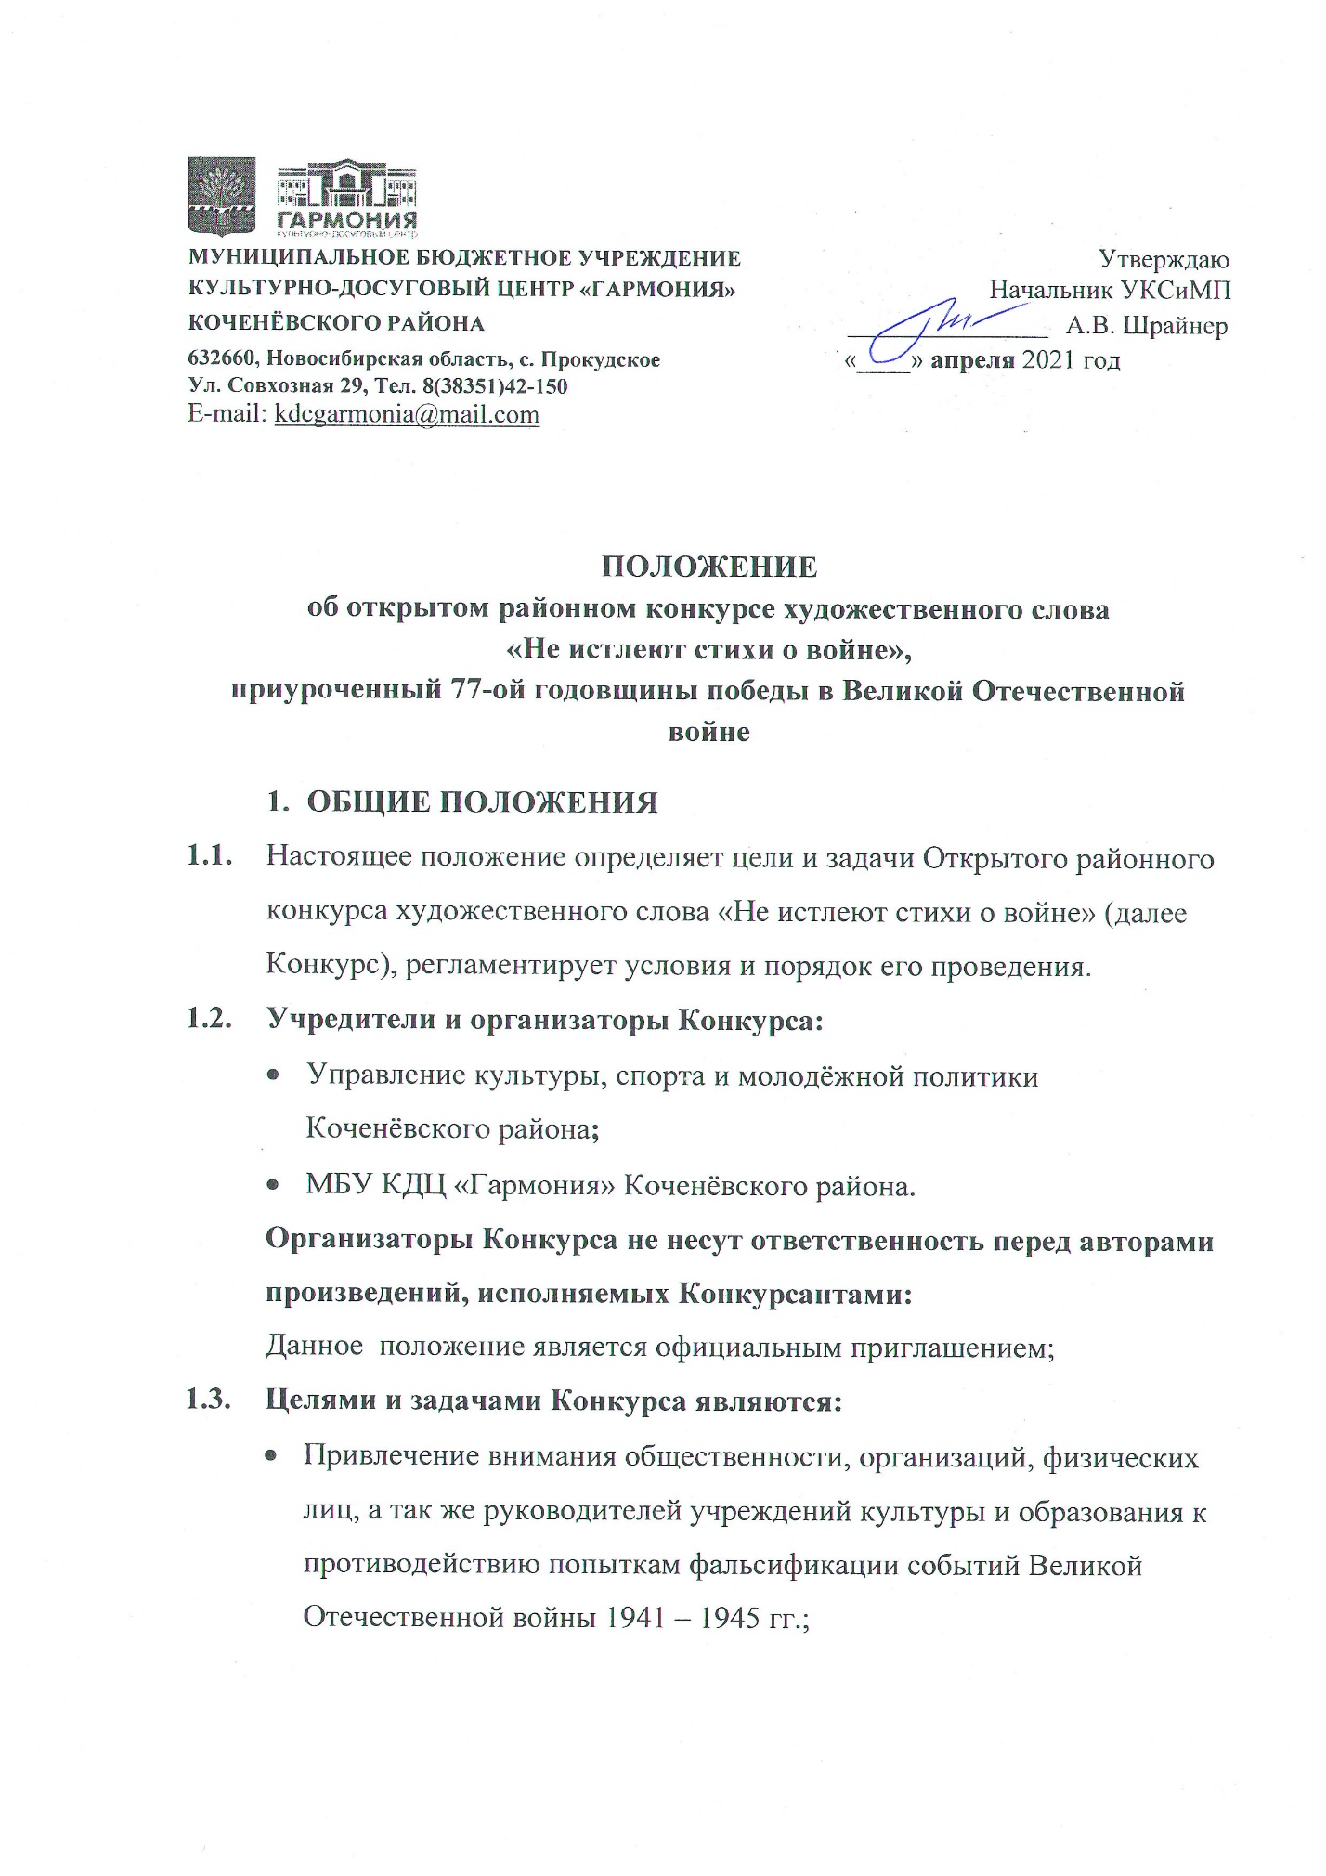

- Формирование знаний об исторических событиях и фактах ВОВ, посредствам художественного чтения произведений писателей классиков и самодеятельных поэтов;
- Поиск, развитие и поддержка самодеятельных авторов, пишущих стихи и прозу о войне;
- Повышение исполнительского мастерства Конкурсантов;
- Возможность обмена творческим опытом, установление новых контактов взаимодействия между исполнителями художественного слова и самодеятельными авторами;
- УСЛОВИЯ УЧАСТИЯ В КОНКУРСЕ
В Конкурсе могут принять участие самодеятельные авторы произведений о войне, а также чтецы от 12 лет, без ведомственных ограничений.
- СРОКИ И МЕСТО ПРОВЕДЕНИЯ КОНКУРСА
Конкурс проводится с 4 апреля по 1 мая 2022 года по адресу: с. Прокудское, ул. Совхозная 29, МБУ КДЦ «Гармония» Коченёвского района в 2 этапа:
  - ОТБОРОЧНЫЙ: сбор видеозаписей конкурсных номеров в любом качестве до 1 мая 2022 года включительно на электронную почту: metodgarmonia@gmail.com или в личных сообщениях сообществ МБУ КДЦ «Гармония», а также WhatsApp/ Telegram: 89537929512 c указанием Ф.И.О. Конкурсанта, возраста и контактного телефона;
  - ЗАКЛЮЧИТЕЛЬНЫЙ: награждение победителей 6 мая 2022 года. Лучшие исполнители художественного слова будут приглашены к участию в праздничном мероприятии, посвящённом 77-летию Победы в Великой Отечественной войне в МБУ КДЦ «Гармония» Коченёвского района.
- ПОРЯДОК ПРОВЕДЕНИЯ КОНКУРСА
  - Конкурсанты представляют видеозапись с одним произведением, продолжительностью не более 4 минут для коллективов – не более 15 минут в следующих номинациях:
- Победы памятные даты - произведение художественной литературы о светлой радости Победы;
- Я расскажу вам о войне - любое произведение художественной литературы о тяготах войны;
- Авторские работы - любой жанр художественной литературы о военном времени;
Допускается участие одного исполнителя в нескольких номинациях.
- ЖЮРИ КОНКУРСА
Для оценки выступления Конкурсантов формируется жюри,
решение которого является окончательным и пересмотру не подлежит.
Жюри оставляет за собой право не принимать видеозапись конкурсного номера несоответствующее временному регламенту и критериям данного Положения.
5.1. Критерии оценки конкурсантов:
- исполнительское мастерство – техника и культура речи;
- актёрское мастерство, создание художественного образа;
- умение донести мысль произведения до зрителя;
- творческий подход, индивидуальность;
5.2. В состав жюри входят ведущие специалисты в сфере театрального
искусства.
6. НАГРАЖДЕНИЕ
По решению жюри присуждаются дипломы I, II, III степени. Жюри оставляет за собой право учреждения специальных дипломов.
- ФИНАНСИРОВАНИЕ
  - Конкурс проводится на некоммерческой основе;
  - Все расходы за проезд и питание участников Конкурса, осуществляются за счёт направляющей стороны.
8. КОНТАКТЫ
- Адрес организатора Конкурса: Новосибирская область, Коченевский район, с. Прокудское, ул. Совхозная, д. 29.
МБУ КДЦ «Гармония»; e-mail: metodgarmonia@gmail.com;
- Контактная информация: 89537929512 - Юнг Мария Валерьевна – художественный руководитель.

